    園だより［６月]  （ふじみこども園HP） | 令和８年５月２９日  千代田区立ふじみこども園
夏に向かって
乳児部副園長 千葉俊美

新年度が始まり早くも2か月が経ちました。３歳児ぼうけん組短時間の子どもたちは、５月１２日（火）から給食と預かり保育が始まり園で過ごす時間が長くなりました。乳児部の子どもたちは、連休明けに体調を崩す子どもがいて心配しましたが、今はお気に入りの場所や遊びを見付けて元気に遊んでいます。テラスで０歳児は外気浴、１歳児はフロアカーや箱押し、植え込みでアリやダンゴムシ探し、２歳児はゲームボックスで電車ごっこや砂場でままごとなどをしています。園庭で遊んだり散歩に出かけたりすることも増えてきて、いっぱい遊んでしっかり食べて、ぐっすりお昼寝という園での生活リズムができてきたと感じています。
５月１３日（水）の移動動物園（ＰＴＡさくらの会事業）では、ヤギやヒツジ、アヒルやヒヨコなどのにぎやかな鳴き声が響く園庭で、１歳児から５歳児の子どもたちが動物に触れ合う貴重な体験をしました。着替えや、えさのご用意等のご協力ありがとうございました。保育者が手に乗せたヒヨコやパンダネズミにそっと触れたり、保育者と一緒にエサをあげたり動物に触れたりしてみました。ドキドキしながらもエサをあげたり触ったりできると、自ら関わろうとする姿がありました。また、大きなヘビを肩にかける子どもやゾウガメに乗る子どもも居て誇らしげな顔をしていました。ふぁいと組の子どもたちはトラックが到着した時も大歓声でしたが、帰りも大きな声で「バイバイ、また来てね」「おじさんありがとう」と、手を振って見送っていました。
これから本格的な夏に向けて感触遊びや水遊び、プールなどを楽しんでいきます。日頃の健康管理や着替えなどのご用意等、ご協力よろしくお願いいたします。

≪今月のねらい≫
０歳児はいはい組 | ○表情やしぐさ、声などで自分の気持ちを表し、保育者に受け止めてもらうことで安心して過ごす。  ○保育者と一緒に触れあい遊びをしたり、それぞれの発達の動きをして体を動かしたりすることを楽しむ。
１歳児とことこ組 | 〇簡単な言葉やしぐさ・表情を通して、自分の気持ちを伝えようとする。  〇保育者と一緒に砂や植物、小麦粉や片栗粉などに触れ、様々な感触を味わうことを楽しむ。
２歳児すくすく組 | 〇衣服の着脱や身の回りのことを保育者と一緒に行ったり、自分でやろうとしたりする。  〇泥、砂、水や粘土、絵の具など感触遊びを楽しむ。
３歳児ぼうけん組 | 短時間  保育 | ○園生活の流れが分かり、身支度や衣服の着脱など、自分でできることは自分でしてみようとする。  ○砂遊びや水遊びを通して砂や水の感触を楽しんだり、開放感を味わったりする。
３歳児ぼうけん組 | 長時間  保育 | 〇自分のしたい遊びにじっくり取り組んだり、保育者と一緒に好きな遊びを楽しんだりする。  〇生き物や植物と触れ合ったり、雨音を聞いたり、雨上がりの水たまりで遊んだりする中で梅雨の時期の自然に興味をもつ。
４歳児わんぱく組 | 短時間  保育 | ○一緒に遊ぶ友達に、自分の思いを言葉や動きで伝えながら遊ぶことを楽しむ。  ○砂や水の感触を味わい、泥遊びや色水遊びを繰り返し楽しんだり、自分の思いついたことを試したりする。
４歳児わんぱく組 | 長時間  保育 | 〇好きな遊びを繰り返し楽しんだり、一緒に遊ぶ友達に自分の思いを伝えながら遊んだりする。  ○生活を通して、自分でできることを自分から進んで行う。
５歳児ふぁいと組 | 短時間  保育 | ○自分の思いを言葉で表しながら、身近な遊具や材料を使って、試したり工夫したりしながら思いを実現していくことを楽しむ。  ○身近な自然（水や砂・泥等）に進んで関わる中で、その特性に気付いたり、雨音や雨雲等の梅雨の自然現象に関心をもって聞いたり、見たりする。
５歳児ふぁいと組 | 長時間  保育 | ○相手の気持ちを考え、やさしい言葉のやりとりをして友達と楽しく遊ぶ。  ○梅雨の時期の自然や動植物に興味、関心をもち、積極的に関わる。
預かり保育りす組 | 〇好きな遊具で遊ぶことを楽しむ。（３歳児）  〇好きな遊びをする中で、友達や保育者に思いを伝える。（４・５歳児）

＜CES ５月の子どもの姿＞

○土作りをしたり、野菜・植物の苗や種を植えたりして親しみをもつ。

＜CES ６月のねらい＞
○野菜や植物の生長を楽しみにしながら、水やりをしたり、見たり触れたりしながら親しみをもつ。
○水の大切さや水を使った遊びの楽しさを感じたりする。

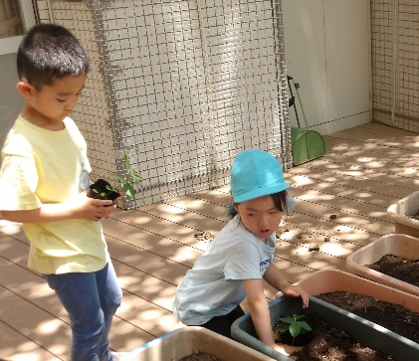
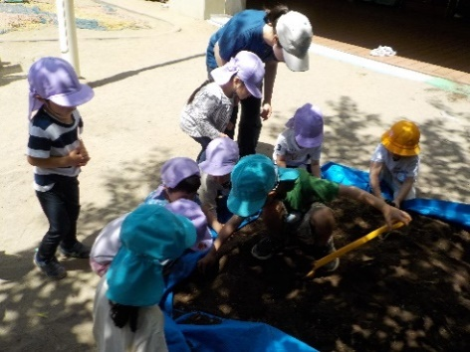
＜苗植え・種蒔き＞
３・４・５歳児それぞれの学年で育てていく野菜の苗を植えたり、花の種を蒔いたりしました。水やりをして、大きくなるのを楽しみにしています。身近な野菜がどのような花や葉を付けるのか知り関心をもって世話をしていきます。

＜土づくり＞
前年度使用していた土と新しい土をシャベルで混ぜました。
３歳児は、ふぁいと組さんがやっているところを見たり、一緒にやってみたりしました。
４歳児は土を混ぜたり、プランターに入れたりしました。
５歳児は野菜や植物が元気に育つように、皆で意欲をもって取り組みました。

